ТЗ конструктора звездной карты

В конструкторе можно заказать только электронную версию звездной карты. Дизайна достаточно простого дефолтного.

1. Мини лендинг, необходимо привлечь внимание пользователя на акцию на электронную версию карты. Должен быть таймер обратного отсчета.



1. Ввод места, даты и времени. На данном этапе пользователь вводит данные: населенный пункт, дату, по желанию время и по ним скрипт берет данные с сайта <https://heavens-above.com/skychart2.aspx> (или <https://www.fourmilab.ch/yoursky/custom.html>) и выводит звездное небо на экран (черный круг). Звездное небо должно соответствовать введенным данным. Знаю еще API есть на этом сайте - <https://slowe.github.io/VirtualSky/>. У меня есть фотошоп шаблон для ручного создания звездных карт, могу вам отправить.

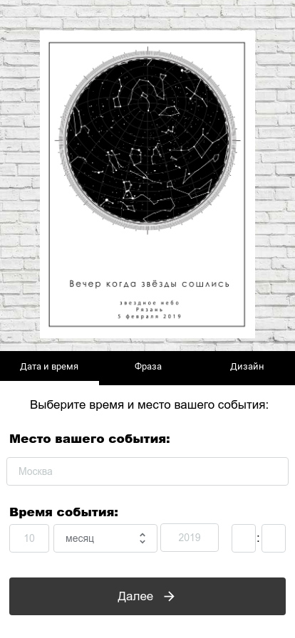

1. Ввод фразы. Фраза вводится в 2 строки и выводится на макет звездной карты, должно быть ограничение по символам на каждую строку

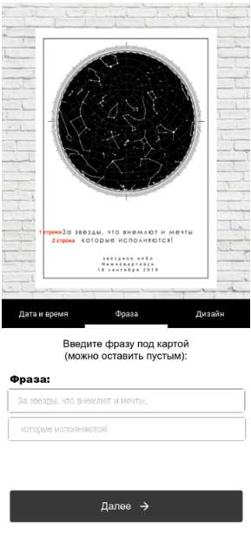

1. Пользователь выбирает цвет: черный или белый, размер карты.

Цены и размеры:

PDF файл 21х30 см - 300 руб. (вместо ̶1̶20̶0̶ ̶р̶)

PDF файл 30х40 см -350 руб. (вместо ̶1̶40̶0̶ ̶р̶)

PDF файл 40х50 см - 400 руб. (вместо ̶1̶60̶0̶ ̶р̶)

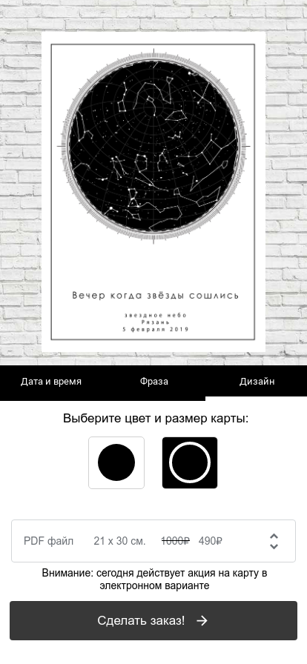

1. Форма для ввода email. После ввода почты пользователя направляет на яндекс кассу для оплаты, после чего пользователю на эл. почту отправляется файл для высококачественной печати. Данные заказа заносятся в бд, также где то на сайте должен хранится файл для высококачественной печати с возможностью доступа администраторам. Также у администратора должна быть возможность самому внести данные карты и получить ее в готовом виде.

Нужно добавить чекбокс с политикой конфиденциальности (нет в прототипе)

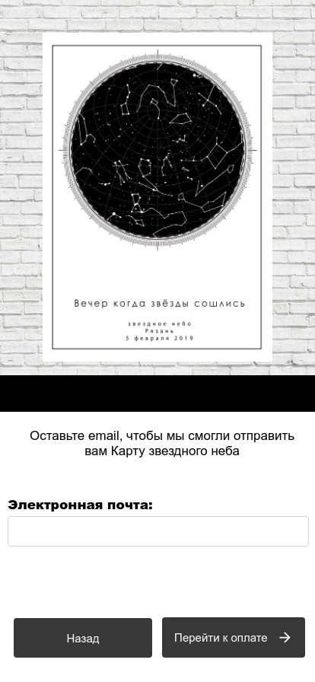

1. Страница Спасибо при оплате электронной версии:

Картина со звездным небом на сайте и в виде файла для печати должна выглядеть следующим образом:

 или 

На сайте должна генерироваться картина в невысоком качестве и ее невозможно скопировать.

При отправке электронной версии на почту клиента карта должна быть в высоком качестве для печати.

Сайт должен быть с адаптивным дизайном под все устройства (мобильные устройства, компьютеры).

Сайт необходимо установить на хостинг и продемонстрировать работоспособность.